Microsoft Excel — программа для работы с электронными таблицами, созданная корпорацией Microsoft. Она предоставляет возможности экономико-статистических расчетов, графические инструменты и язык макропрограммирования VBA (Visual Basic for Application)

Ценной возможностью Excel является возможность писать код на основе Visual Basic для приложений (VBA). Этот код пишется с использованием отдельного от таблиц редактора. Управление электронной таблицей осуществляется посредством объектно-ориентированной модели кода и данных. С помощью этого кода данные входных таблиц будут мгновенно обрабатываться и отображаться в таблицах и диаграммах (графиках). Таблица становится интерфейсом кода, позволяя легко работать, изменять его и управлять расчётами.
Алгебра
- Вычислить 2x^2+4y+6, при x=3, y=8 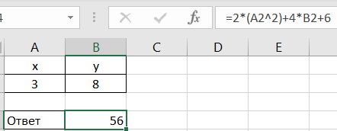

- Сложение матриц

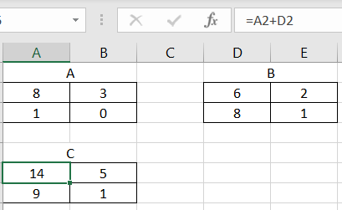
- Умножение числа на Матрицу 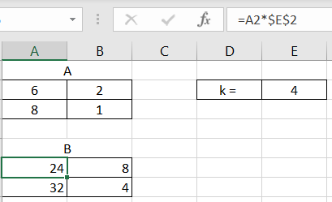
- Вычисление факториала
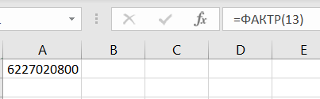
- Умножение матриц
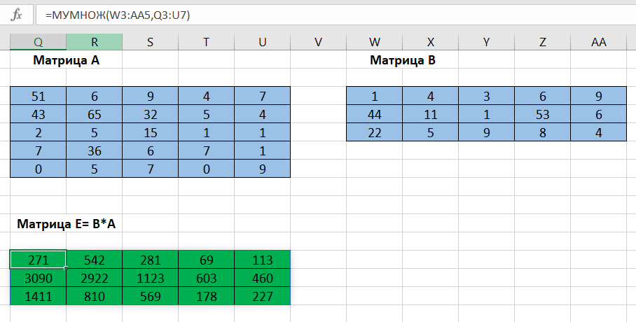
Математический анализ
- Вычисление определённого интеграла методом 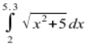 методом левых частей прямоугольника
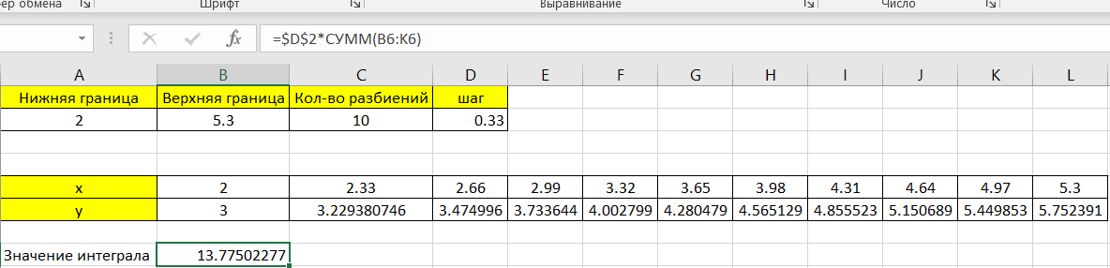

2. Вычисление определённого интеграла методом 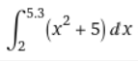 методом правых частей прямоугольника
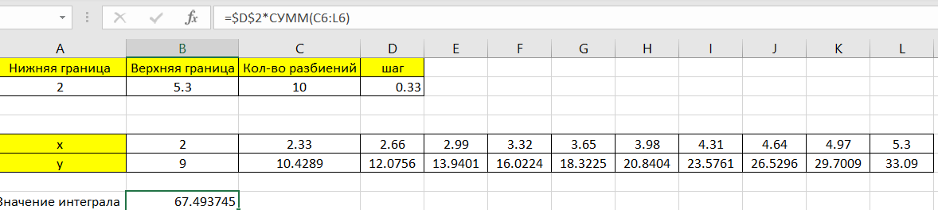
3. Вычисление определённого интеграла методом 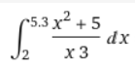 методом трапеций
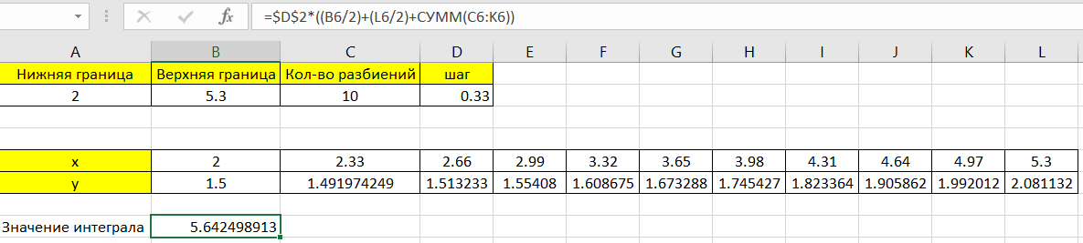
4. Вычисление определённого интеграла методом 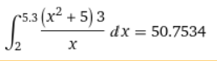 методом парабол
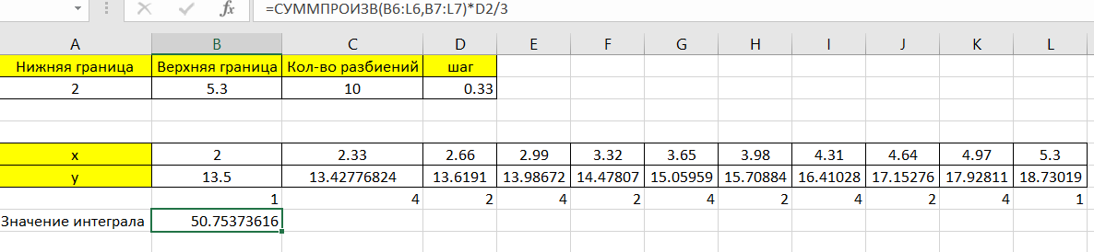
5.Вычисление производной функции 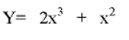в точке x=3.
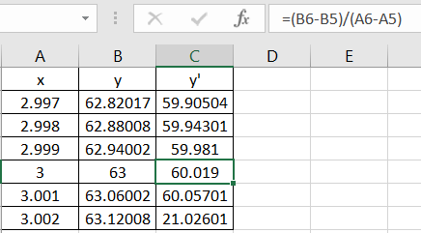

Геометрия
- Найти площадь треугольника со сторонами a=2,b=3,c=4
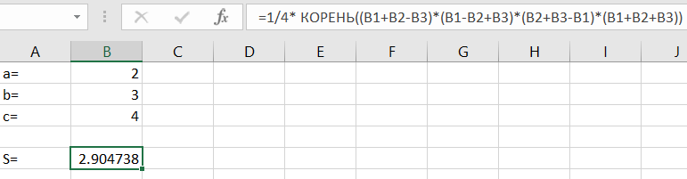
2.Найди объём цилиндра h=4 и R= 3
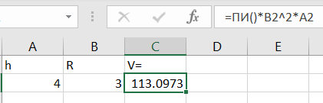
3.Вычислить Площадь четырёхугольника с координатами вершин; A(0, 0), B(0, 4), C(8, 1), D(3, 0)
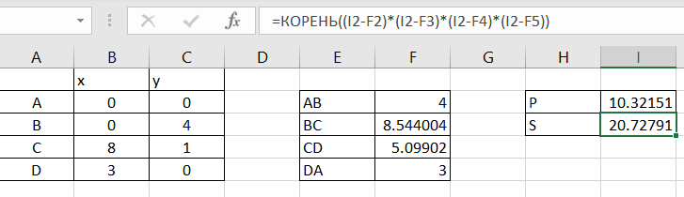
4. Вычислить Объём куба со стороной a=8
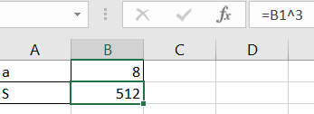
5.Вычислить длину окружности с радиусом R=6
